1. Cài đặt server

Tên server: CourseServer

* 1. Thay đổi đường dẫn
     1. Mở file appsetting.json

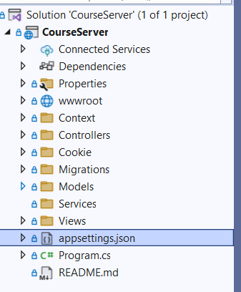

* + 1. Thay đổi giá trị của “DefaultConnection” sao cho giống với cơ sở dữ liệu

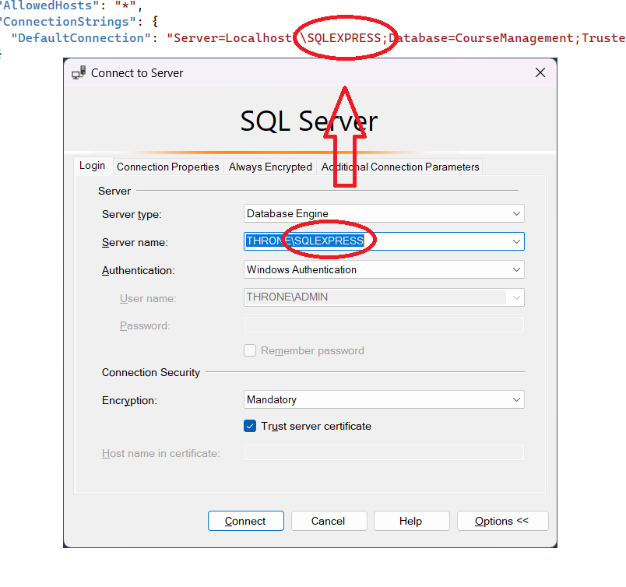

* + 1. Rebuild solution
  1. Chạy câu lệnh trên Package Manager Console
     1. Mở Package Manager Console

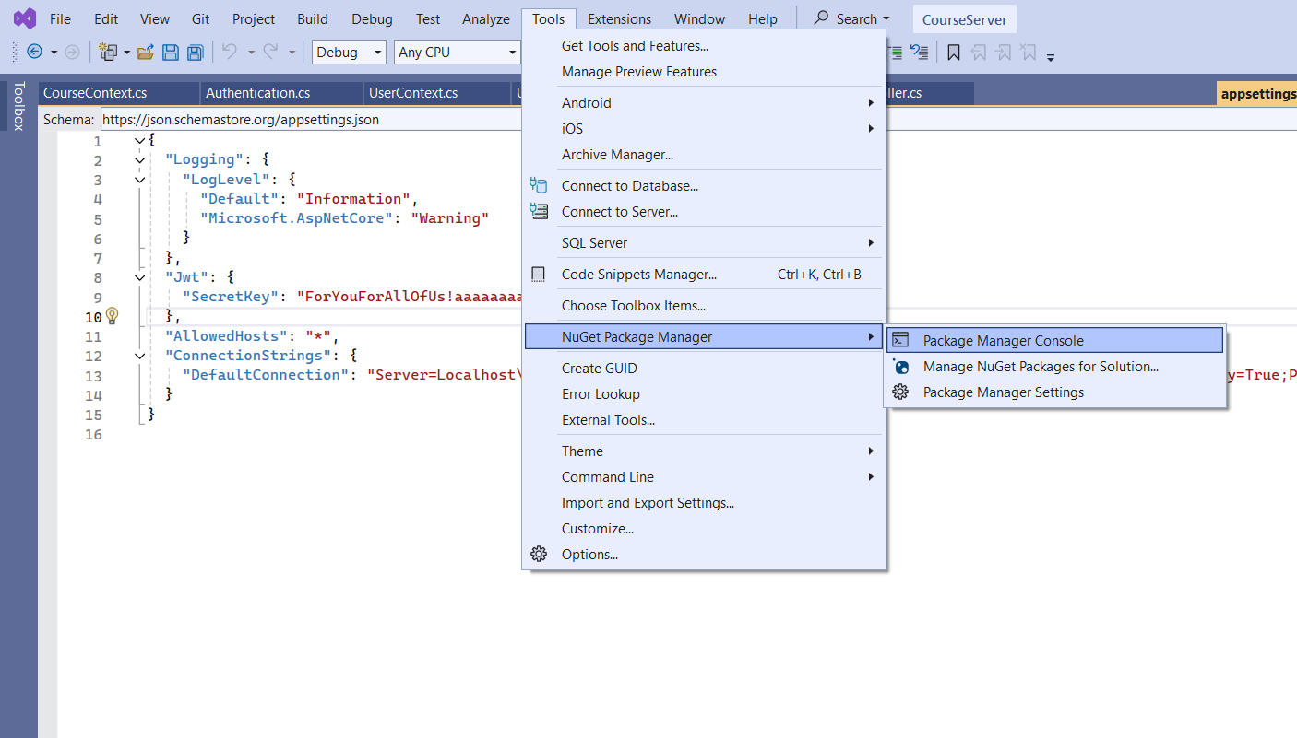

* + 1. Chạy 2 câu lệnh sau

Dotnet ef database update --context “UserContext”

Dotnet ef database update --context “CourseContext”

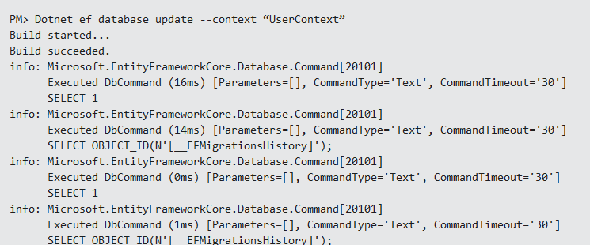

Sau khi chạy 2 câu lệnh trên, database sẽ được tạo như sau

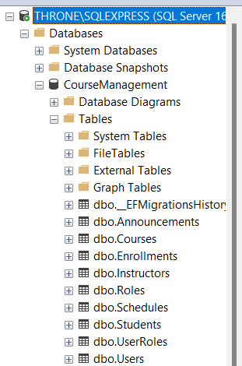

* 1. Chạy server trên http

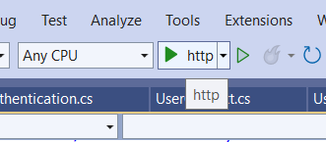

Kết quả sau khi chạy

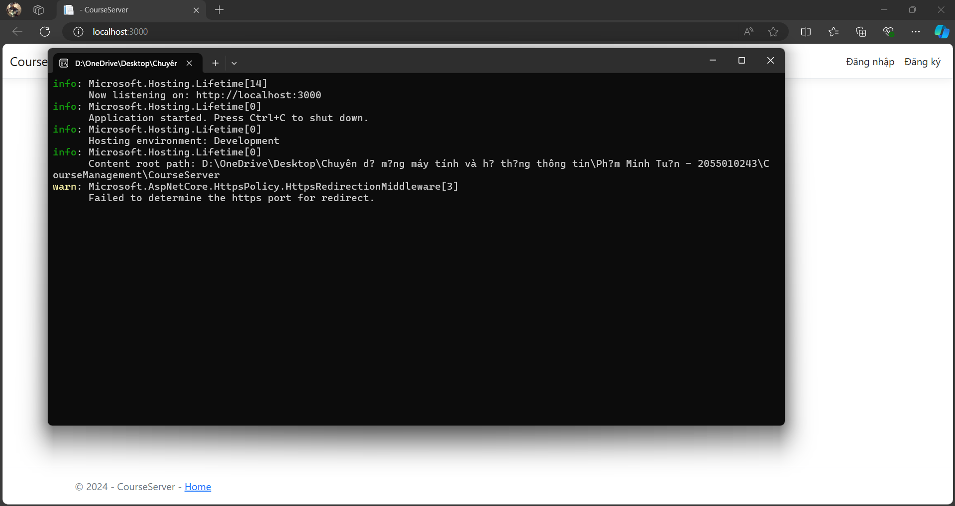

1. Cài đặt phần mềm
   1. Mở thư mục CourseManagement\LearningCourse\LearningCourse.sln
   2. Chạy chương trình
2. Hướng dẫn sử dụng
   1. Chức năng đăng ký, đăng nhập

Chạy chương trình, chọn đăng nhập

Chọn đăng ký

Nhập vào thông tin, tích chọn “Là giảng viên” nếu đăng ký tài khoản giảng viên

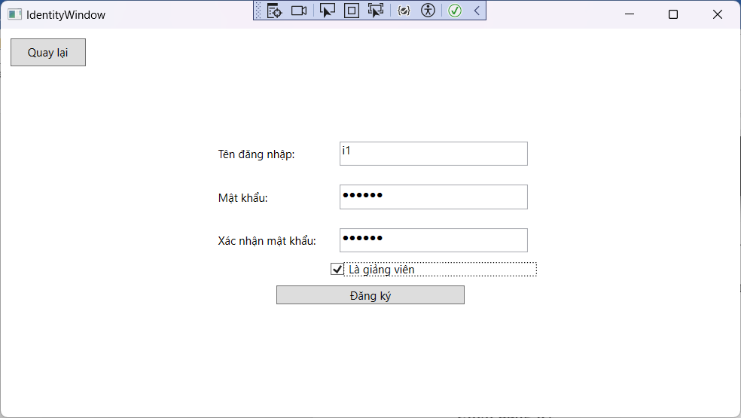

Sau khi đăng ký thành công, quay lại màn hình đăng nhập, tiến hành đăng nhập

* 1. Chức năng quản lý tài khoản

Tại màn hình chính, chọn “Tùy chọn tài khoản” -> “Quản lý tài khoản”

Điền tên người dùng

Xác nhận cập nhật tài khoản

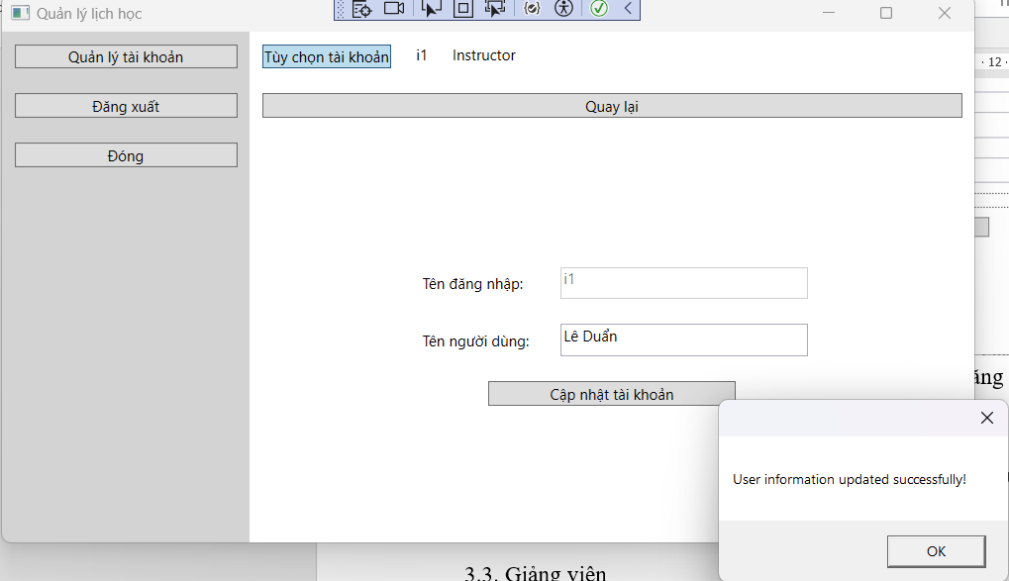

* 1. Giảng viên
     1. Tạo khóa học mới

Tại màn hình chính với vai trò giảng viên

Nhấn vào nút “Thêm”

Nhập thông tin khóa học

Xác nhận thêm khóa học

* + 1. Cập nhật khóa học
       1. Cập nhật thông tin khóa học

Click chuột 2 lần vào khóa học cần cập nhật

Nhập thông tin khóa học

Nhấn “Lưu thay đổi”

* + - 1. Cập nhật lịch học
         1. Thêm lịch học

Điền thông tin lịch học

Nhấn vào nút “Thêm”

* + - * 1. Xóa lịch học

Chọn vào lịch học cần xóa

Nhấn “Xóa”

* 1. Sinh viên
     1. Xem khóa học

Tại màn hình chính hiển thị các khóa học có trên hệ thống

Click chuột vào khóa học 2 lần, sẽ hiển thị thông tin lịch học

* + 1. Đăng ký khóa học mới

Tại màn hình chính, chọn vào khóa học cần đăng ký

Nhấn “Đăng ký khóa học”

* + 1. Quản lý khóa học đã đăng ký

Tại màn hình chính, chọn “Quản lý khóa học”

Thông tin về các khóa học đã đăng ký sẽ được hiển thị lên màn hình